Braas 7Grad Harzer Pf. F+ Granit Modulstuetze komplett anthrazit

BMI Deutschland BRAAS

Eigenschaften

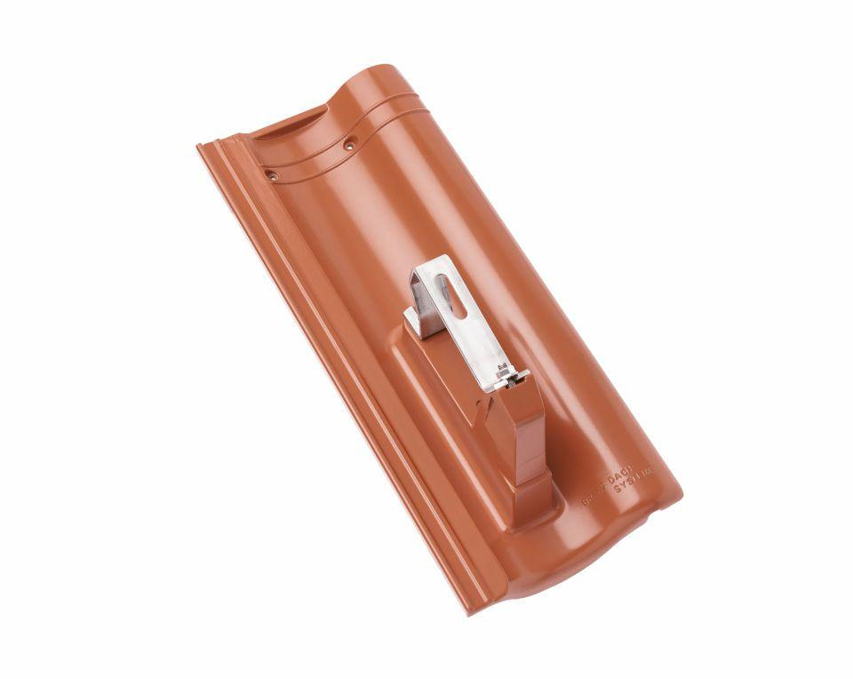

GTIN:

4015506312010

HAN:

00581602

Farbton

schwarz

Werkstoff

Aluminium

Breite (mm)

200,00

Höhe (mm)

194,00

Länge (mm)

480,00